Configuración Mes de Febrero
Objetivo
El principal objetivo del presente manual es informar al usuario acerca de la configuración del mes de Febrero cuando se tiene nómina comercial y se pagan 30 días completos.
Calendario de Autoliquidación
Para indicarle al sistema que debe tomar 15 días o 30 si la nómina es mensual, primero se debe validar el dato de la variable N_Var_Per que esta en el concepto de Salario Ordinario. Ingresar por el módulo de Configuración/Conceptos.

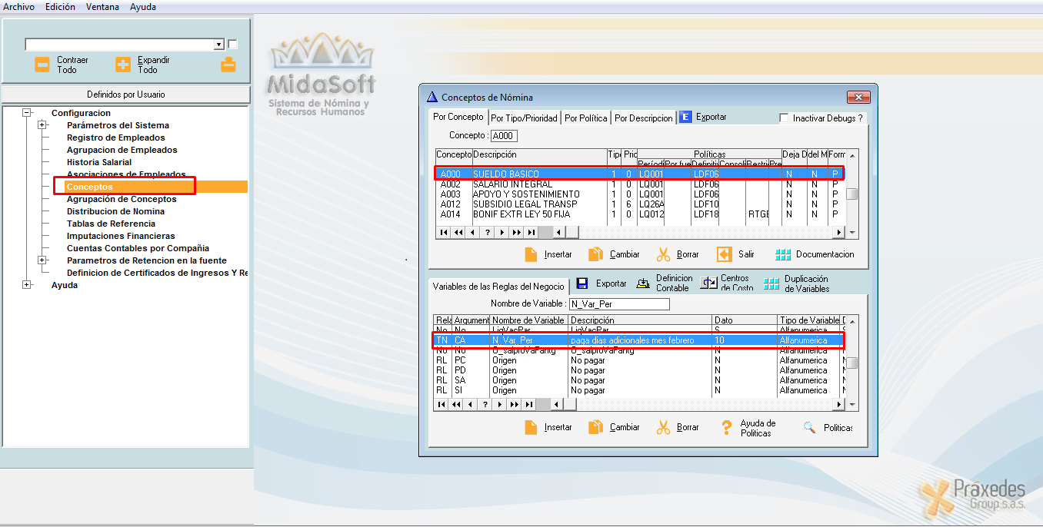

Luego de tener el dato de la variable, ingresa por el módulo de configuración también Tablas de Referencia/Calendarios de Procesos.

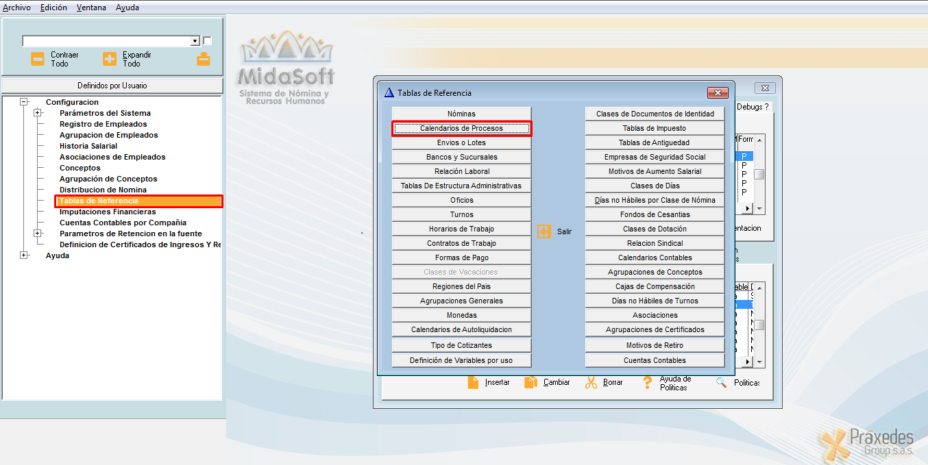

Y se busca el periodo que requiere tener el número de días que se van a liquidar, se da clic en cambiar y en la ventana de Condicionadores se ingresa el número de días.

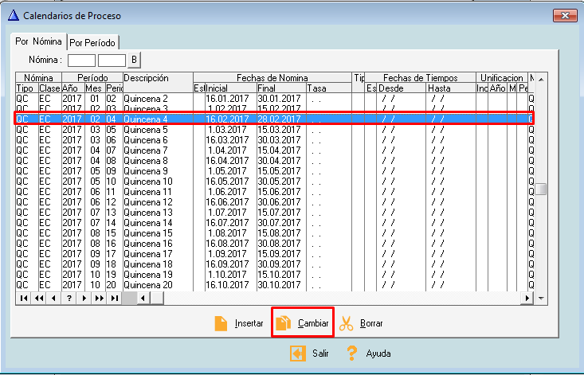
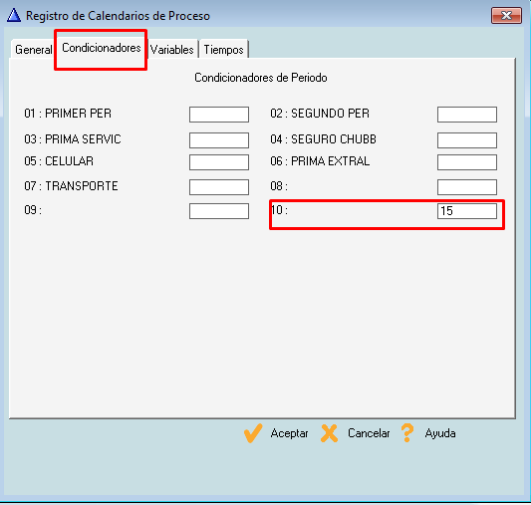
En las variables generales de usuario validar las siguientes variables para que el proceso de novedades (incapacidades, ausencias, ingresos) quede correcto con el número de días.
Las variables son las siguientes:
Relación | Argumento | Nombre de Variable | Descripción | Dato | Tipo de Variable
No | No | Inc:MesFebrero | Paga días mes Febrero | S | Alfanumérica
No | No | Ape:ManejoFeb | Paga días Febrero | S | Alfanumérica
No | No | Ape:MesFebrero | Paga días Mes Febrero | S | Alfanumérica
No | No | Tns:VerFultDiaFeb | Ver ultimo de Febrero seguridad social | N | Alfanumérica
No | No | Autol:MnjFeb | Maneja Febrero | S | Alfanumérica
No | No | Autol:BasicoFeb | Tipo de Salario básico para Febrero seguridad social | S | Alfanumérica

Para validar estas variables ingresa por favor por la siguiente ruta: Módulo de Configuración/Parámetros del Sistema/Variables Generales de Usuario.
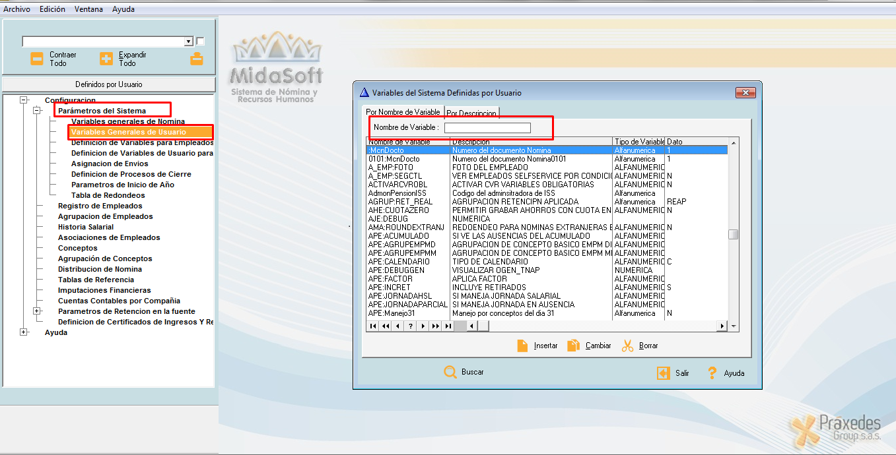

En el concepto de salario ordinario validar también las siguientes variables :

Relación | Argumento | Nombre de Variable | Descripción | Dato | Tipo de Variable
No | No | PagaDiasFeb | Paga días de Febrero | S | Alfanumérica
No | No | VerFeb_Fantg | Verifica fecha de ingreso en Febrero | E | Alfanumérica

Nota: La ruta para validar las variables es igual como se indica para buscar la variable N_Var_Per al inicio de este documento.

También en el concepto de Vacaciones Días No Hábiles verificar las siguientes variables:

Relación | Argumento | Nombre de Variable | Descripción | Dato | Tipo de Variable
No | No | MnjFeb | Maneja Febrero | S | Alfanumérica
No | No | PagaDiasFeb | Paga días Febrero | S | Alfanumérica

Caso 1: Cuando la nómina es comercial y se presentan ingresos en el mes de Febrero y se deben liquidar en base a 120 o 240 horas. Ejemplo la nómina es comercial mensual y el empleado ingreso el 6 de Febrero se requiere que liquide 200 horas que es correspondiente a 25 días incluyendo el 28 y 30 respectivamente.
Respuesta: Para este caso se inserta en el concepto de ordinario la variable VerFeb_fantg con dato E.

Caso 2: Se tiene nomina comercial con pago mensual, cuando una persona sale a vacaciones ejemplo del 3 a l 6 de febrero el sistema por salario básico está pagando 236 horas siendo lo correcto 216.
Respuesta: Se pone la variable al concepto del básico PagaDiasFeb con dato N estaba con dato S y por ser nomina comercial pagaba dos días de más y no lo necesita porque el mueve el calendario hasta el mes siguiente y después calcula todos los días de regreso y ya no hay que sumarle más días.
Caso 3: La nómina es comercial y el empleado tiene 30 días de incapacidad desde el 01 de Febrero, pero el sistema al programar las fechas le toma hasta el 28 siendo correcto hasta el 02 de Marzo, adicional le debe pagar la incapacidad por 30 días.
Respuesta: Se cambia el dato de la variable Inc:MesFebrero por A de esta manera por fechas de programación le calcula la fecha final hasta el 02 de Marzo y al liquidar le paga 240 horas de incapacidad. Adicionalmente se modifica el dato de la variable Ine:RestaDiasFeb por S para que reste los días de febrero cuando existe incapacidad.
Se aclara los diferentes datos que puede tener la variable Inc:MesFebrero y para qué son:
Dato N , en este dato registra la fecha final con los días indicados en la ventana, es decir si en febrero una incapacidad del 1 de febrero de 30 días , lleva la fecha hasta el 02 o 03 de marzo , pero en la generación no le suma los dos o un día del calendario comercial de febrero
Dato S, en este registro para el mismo caso anterior devuelve la fecha hasta el último día de febrero, 28 o 29 según corresponda al año, y en la generación le suma los días correspondientes del mes de febrero 1 o 2 según corresponda. En la generación esto lo hace si la fecha final del periodo es l último día de febrero.
Dato A, en este registro, lo hace igual al caso con N, y en la generación actúa como S, pero controla si febrero se encuentra entre las fechas inicial y final de la incapacidad
Con C, se comporta igual al caso con A, pero en la generación actual si la fecha inicial de la incapacidad no inicia el último día de febrero

Caso 3: se presentan vacaciones discontinuas por lo cual al empleado
La nómina es mensual, el empleado toma 5 días de vacaciones, le debería pagar 25 de salario integral y solo me le paga 23 sin tener en cuenta el 29 y 30 de febrero
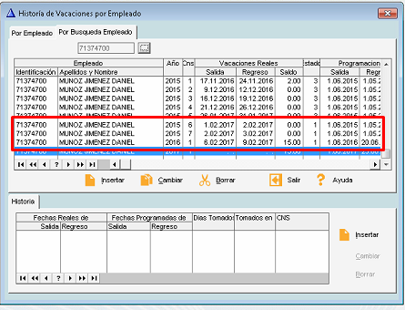

Respuesta: para esto se inserta en el concepto de salario la variable SIEMPREFEB con dato S

